Дата проведення уроку 13.05.2020
Група: Е-71
Професія: Електромонтажник силових мереж та електроустаткування
Майстер в/н: Муханова О.В.
Viber 0953594953
е-mail: mukhanova.olgha@mail.ru

Урок № 11

Тема програми Самостійне виконання робіт електромонтажника силових мереж та електроустаткування, складністю 3-го розряду
Тема уроку: Пробивання отворів механізованим інструментом
Мета уроку:
навчальна: сформувати та закріпити уміння учнів з пробивання отворів механізованим інструментом;
виховна: сприяти формуванню відповідальності за кінцевий результат праці, ініціативності, уміння самостійно оцінювати досягнуті результати при пробиванні отворів механізованим інструментом;
розвиваюча: сформувати уміння учнів з планування й самоконтролю та прийомів роботи при пробиванні отворів механізованим інструментом; уміння технічно грамотно обґрунтовувати обране рішення;

Дидактичне забезпечення уроку: відео урок + посилання, опорний конспект, інструкційно-технологічна карта, картки-завдань
Структура уроку:
Повторення пройденого матеріалу 8.00 – 9.30 з теми : «Установлення відгалужувальних коробок для кабелів і проводок.» ( відповідайте письмово та присилайте на viber)
Ситуація 1. Вам потрібно зробити отвір для розподільної коробки, але у вас не має коронки та немає перфоратора. Ваш бригадир не відповідає на дзвінки, вам швидко потрібно зробити. Які ваші дії?
Ситуація 2. Під час вже здачі об’єкту господарям, після перевірки ввімкненню світла у вас відразу тухне світло, які ваші дії в даній ситуації? Що в першу чергу ви би робили?

…………….
3.Опишіть технологічний процес монтажу відгалуджувальних коробок ?
____________________________________________________________________________________________________________________________________________________________________________________________________________________________________________________________________________________________________________________________________________________________________________________________________________
4.Які бувають відгалуджувальні коробки?
____________________________________________________________________________________________________________________________________________________________________________________________________________________________________________________________________________________________________________________________________________________________________________________________________________

2.Пояснення нового матеріалу 9.30 - 13.00

  - Інструктаж з ОП та БЖД
Одягти спецодяг. Підготувати інструмент, пристосування, відповідні засоби індивідуального захисту. Підготувати засоби підмащування, які будуть використовуватись під час роботи, виготовлені згідно з планом виконання робіт (ПВР). Перевірити справність інструмента, пристосувань і відповідність їх правилам охорони праці. Впевнитись в достатньому освітленні робочої зони. При необхідності користуватись переносними електролампами з захисними сітками напругою 42 В - в приміщеннях без підвищеної небезпеки та 12 В - в особливо небезпечних. Прибрати з робочої зони непотрібні предмети. Поли на робочому місці повинні бути сухими та чистими.
Забороняється виконувати електромонтажні роботи в неосвітлених або затемнених місцях.
Подачу напруги для випробування реле, автоматів, вимикачів та інших приладів і апаратів необхідно виконувати за вказівкою керівника робіт після перевірки правильності виконання робіт. Під час монтажу тросових проводок їх остаточний натяг слід виконувати із застосуванням спеціальних натяжних пристроїв та тільки після встановлення проміжних підвісок. Вмикати в мережу електроінструмент, прилади освітлення та інші струмоприймачі дозволяється тільки за допомогою спеціальних пускових (вмикаючих) апаратів та приладів (магнітні пускачі, рубильники та інше).
Після закінчення робіт електромонтажник повинен прибрати робоче місце. Інструмент, пристосування, засоби індивідуального захисту скласти у відведене для них місце. Зняти спецодяг, спецвзуття, помити руки, обличчя з милом, при можливості, прийняти душ. Доповісти майстру про всі недоліки, які мали місце під час роботи.
- Організація робочого місця
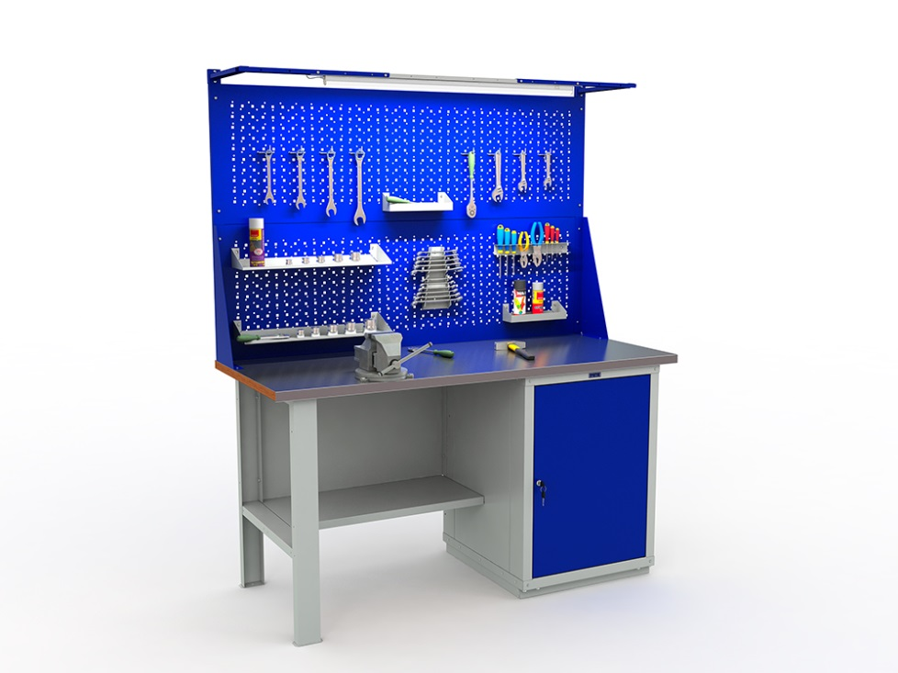

На робочому місці повинен бути зразковий порядок:
- інструменти, пристосування ( дозволяється користуватися лише справним інструментом) необхідно розміщувати на відповідних місцях, туди ж треба класти інструмент після закінчення роботи з тим ,що на робочому місці не повинно бути нічого зайвого, не потрібної для виконання даної роботи.
Правильна організація робочого місця забезпечує раціональні рухи працюючого і скорочує до мінімуму витрати робочого часу на відшукання та використання інструментів і матеріалів.
Обладнання та утримання робочого місця повинно строго відповідати всім вимогам охорони праці, техніки безпеки, виробничої санітарії і гігієни та виключати можливість виникнення пожежі.
  - Опис технологічного процес
Отвори в бетоні: покрокова інструкція

1. Беремо пробійник і розбиваємо їм камені. Це спеціальне свердло, яке ви знайдете без проблем в будь-якому будівельному наборі, просто вставляється в дриль і використовується аналогічно свердла побідитові або алмазному, вартість якого не така висока, як здається. Що стосується арматури, то її різка здійснюється звичайним свердлом.
2. Якщо ви збираєтеся використовувати твердоплавное свердло, то для прискорення сверлильного процесу рекомендую використовувати асиметричну заточку. Перед початком свердління бетонної стіни необхідно зробити позначку свердлом зі стандартною заточкою. Це допоможе дати правильний старт. З бетонною стіною також добре справляється перфоратор з 6-8-міліметрового свердла, кінець якого заточується подібно ластівчин хвіст. Свердло необхідно постійно повертати і наносити по ньому удари. Для свердління отвору під розетку подібним інструментом потрібно не більше 2-3 хвилин.
3. Сверловка або буріння отворів в бетоні повинно супроводжуватися регулярним змочуванням робочого свердла водою. Це допоможе продовжити термін його служби. В якості резервуара часто використовують еластичний флакон з пластмаси.
4. Коли будете свердлити отвір в бетонній стелі, дотримуйтесь техніку безпеки. Штукатурні крихти будуть летіти вам під рукава, за комір і в очі. Щоб захиститися від них, необхідно зробити з поліетиленової прозорої плівки звичайну воронку, яка одягається прямо на дриль.
5. Встановлюючи люстру, вам обов`язково доведеться свердлити отвір у стелі для подальшої закладення і монтажу металевого гачка. Якщо ви хочете захистити штукатурку від практично неминучого осипання, використовуйте звичайний гумовий м`яч, розрізаний на дві частини. В одній половинці м`яча проробляється отвір, після чого вона надівається на шлямбур або пробійник.
Як пробити отвір в бетоні?

Щоб пробити отвір в цегляній або бетонній стіні, необхідно використовувати спеціальні шлямбури, виготовлення яких відбувається з металевих труб. У верхній частині шлямбури необхідно заварювати сталевими стрижнями, із застосуванням газової або горновий зварювання. За цим стержнів згодом буде проводитися удар. Якщо не приварити стрижні, то труба швидко зноситься. На робочій частині зубці потрібно цементувати чавунної наплавленням. Не завадить їх і розвести, що допоможе досягти великих показників стійкості шлямбурів в роботі. Якщо ви хочете захистити себе від застрявання інструменту в процесі пробивання отворів, потрібно провертати шлямбур навколо осі, регулярно його виймати і очищати від бетонної або цегляної пилу. Шлямбур може використовуватися до тих пір, поки пробивання отвору в стіні глибиною 5 сантиметрів не буде приводити до притуплення або розфарбовування зубців.
Як пробити отвір за допомогою скарпелі?

Скарпель - це інструмент, призначений для буріння або прорезки отворів в цегляних і бетонних стінах, оброблення ніш, отворів і борозен. Врубаніе скарпелі в бетон може супроводжуватися заклиниванием, чого потрібно уникати. Якщо заклинювання все-таки відбулося, то ні в якому разі не ударяйте збоку по скарпеля «на вигин». Це призведе до непоправного. Сучасні скарпелі, що допомагають пробурити отвір будь-яких розмірів, створюють зі сталі Ст.6. До них ставляться такі вимоги. При рубці смуги стали з маркуванням Ст.0, шириною 5 сантиметрів і товщиною 4 міліметри, на робочій частині інструмента неповинно з`являтися викришених місць, вм`ятин або слідів притупленности. При цьому питання, ніж закрити утворені дефекти, просто не ставиться.
Механізоване пробивання отворів

Якщо отвір у бетонній стіні не вдається зробити вручну, використовується механізована пробивання за допомогою електромолотками. Цей інструмент складається з корпусу і власника бойка, електродвигуна і перетворювального механізму. Використання електромолотками супроводжується роботою ударного механізму з рухами ударника, що відбуваються в результаті активних дій преобразовательного механізму. Механізована пробивання за допомогою електромолотками, без подальшої герметизації, характеризується частотою ударів наконечника на рівні 2400 разів на хвилину (стандартна навантаження). Розцінки на оренду подібного інструменту досить високі.
Алмазне буріння

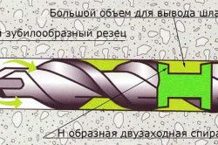
Схема бура для перфоратора.
Серйозною перевагою перед іншими методами свердління отворів в бетоні має алмазне буріння. Висока точність виконання, оперативність, невеликий рівень шуму і вібрацій дозволяють цю технологію зробити досить затребуваною.
Процес виготовлення отворів може вестися в різних напрямках: у горизонтальній, вертикальній площинах, а також під кутом. Максимальна глибина свердління може доходити до 2-х метрів, а діаметр отвору - до 500 мм. При цьому швидкість буріння складає від 1 ... 6 см / хв.
Технологія алмазного буріння здійснюється спеціальним обладнанням з використанням алмазних кільцевих коронок. Для цього алмазну свердлильну установку, розташовану на спеціальній станини, фіксують до робочої поверхні анкерної системою кріплення або вакуумної плитою. Такий спосіб монтажу дозволяє значно полегшити процес буріння і підвищити точність прорізаних отворів.
- Опорний конспект
Назва, вигляд | Визначення
Скарпель | має вигляд круглого сталевого стрижня завдовжки 400-450 мм з плескатим загостреним кінцем
Шлямбур | відрізок сталевої труби завдовжки 350-500 мм з зубцями на робочому кінці. Використовують шлямбур для пробивання отворів діаметром 23-35 мм
Молоток-кулачок | масою 2,3 кг необхідний для роботи зі скарпелем і шлямбуром
Електричний молоток ИЕ-4203 | зі змінними насадками (зубило, лом) масою до 10 кг
Пневматичний молоток МО-8П | з робочими насадками (лом, зубило) масою до 11 кг
Ручний електричний перфоратор И Е-4701 С | масою до 14 кг використовують для буравлення отворів діаметром до 32 мм у кам'яних і бетонних конструкціях
Ручна свердлильна електрична машина ИЕ 1022А | масою 3,2 кг використовується для свердління отворів діаметром до 14 мм
Інструкційно-технологічна карта
ЗАГОЛОВНА ЧАСТИНА
Професія: | Електромонтажник силових мереж та електроустаткування
Тема програми: Самостійне виконання робіт електромонтажника силових мереж та електроустаткування, складністю 3-го розряду
Кваліфікація | 3 розряд
Учнівська норма часу на виконання: | 6 години
Тема уроку: | Пробивання отворів механізованим інструментом
Мета (завдання): | навчальна: сформувати та закріпити уміння учнів з пробивання отворів механізованим інструментом;  виховна: сприяти формуванню відповідальності за кінцевий результат праці, ініціативності, уміння самостійно оцінювати досягнуті результати при пробиванні отворів механізованим інструментом;  розвиваюча: сформувати уміння учнів з планування й самоконтролю та прийомів роботи при пробиванні отворів механізованим інструментом; уміння технічно грамотно обґрунтовувати обране рішення;

№з/п | Показ прийому | Порядок виконання | Інструменти і матеріали
1 |  | Виконання розмічень .  Визначення місць для прокладки борозни. | Відвіс, рівень, олівець, стрічка
2 |  | Визначення місць гнізд для коробів, розеток, вимикачів | Олівець, рівень, шаблон.
3 |  | Виготовлення штроб,  прорізання борозен (4-5 см), під закладання проводки | Машина для виготовлення штроб
4 |  | Штробу в межах пропилу видовбують за допомогою відбійного молотка. | Молоток, скарпель.
5 |  | Висвердлювання гнізда для вимикача, розеток, коробів. | Шліфувальна машина..

Картки-завдань
«Пробивання отворів механізованим інструментом».
І рівень
Завдання 1.
а) На якому з нижче наведених рисунків зображено процес висвердлювання гнізда? (за правильну відповідь 1 бала)

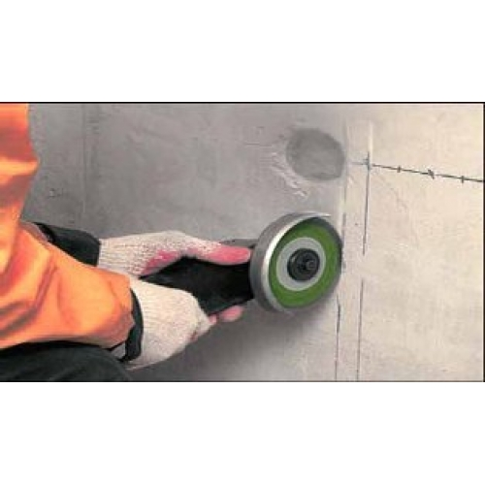
1. 2. 3.

б) Перерахуйте 4 основні операції при монтажі освітлювальної електропроводки. . (за кожну правильну відповідь 0,5 бала)
ІІ рівень

Завдання 2. Згідно технологічної послідовності монтажу електропроводки пронумеруйте слідуючи операції :
Розмітка

Прокладання проводів

Установка роликів, ізоляторів, скоб.

З’єднання проводів

Пробивання борозни, гнізд,отворів.

ІІІ рівень

Завдання 3.Вкажіть відповідність інструментів тим чи іншим операціям. Свої відповіді занесіть до таблиці.(за кожне правильне порівняння 0,5бала)

Операція Інструмент
1.Розмітка 1. Молоток, дупель
2.Прокладання проводів 2. Болгарка, .
3. З’єднання проводів 3.Плоскогубці, бокорізи
4.Пробивання борозни, гнізд,отворів 6. Перфоратор
5. Пробивання гнізд 5. Свердло з коронкою
6.Виготовлення отворів 4. Рівень, олівець, стрічка

№ Операції № Інструменту
1
2
3
4

ІV рівень
Завдання 4.Проаналізувавши процес виготовлення механізованим інструментом гнізд, борозни та отворів дайте свої рекомендації щодо його поліпшення, з метою підвищення якості робот та зменшення трудомісткості.
- Переглянути відеоролики за посиланням
https://youtu.be/_YMDuLRCBl4
https://youtu.be/DP8hfs1tikw
https://www.youtube.com/watch?v=8sWkjOygQn8
https://www.youtube.com/watch?v=paXoj4MTjc8
https://www.youtube.com/watch?v=l6_jhl6oweI
https://www.youtube.com/watch?v=wpA46xXcgk8
https://www.youtube.com/watch?v=CbyDSm4qH_4
https://www.youtube.com/watch?v=UYsVUzdaHSM

- Закріплення нового матеріалу 13.00-14.30

Тест
Оберіть правильний варіант відповіді Так Ні
1.Чи потрібна розмітка отворів, гнізд, борозен
перед їх пробиванням?

2. Для пробивання борозен застосовують:

а) лом;

б) шлямбур;

в) молоток-кулачок?
3. Пробивання гнізд починають:

а) з нижньої частини отвору;

б) з верхньої частини отвору;
4. При пробивання отворів від 23 до 35 мм
завжди застосовують:
а) свердлильну машину ИЕ 1022 А;

б) шлямбур;

5. Чи передбачає підготовка до роботи читання

робочих креслень?
6. Вам необхідно пробити отвір діаметром 25 мм у цегляному муруванні стіни завтовшки у 1 цеглу.

Домашнє завдання : Зробіть кросворд на тему «Пробивання отворів»

Відповіді надсилати 13.05.2020 з 13.00 -14.30:

на Viber 0953594953
е-mail: mukhanova.olgha@mai.ru

Майстер виробничого навчання: О.В. Муханова

